CORPORACIÓN EDUCACIONAL A&G
Colegio El Prado
Cooperativa nº 7029 – Pudahuel
Teléfonos: 227499500 - 227476072
www.colegioelprado.cl
direccioncolegioelprado@gmail.com
RBD: 24790-1
Profesor(a): Claudia González Monroy. CURSO: 6° Básico

Guía n°3 Matemática
Nombre: Fecha:
Instrucciones: Lee, piensa y responde.
Si tienes duda puedes consultar tu texto desde la página 24 hasta la
página 27.
Objetivo : Descomponer en forma multiplicativa números naturales.
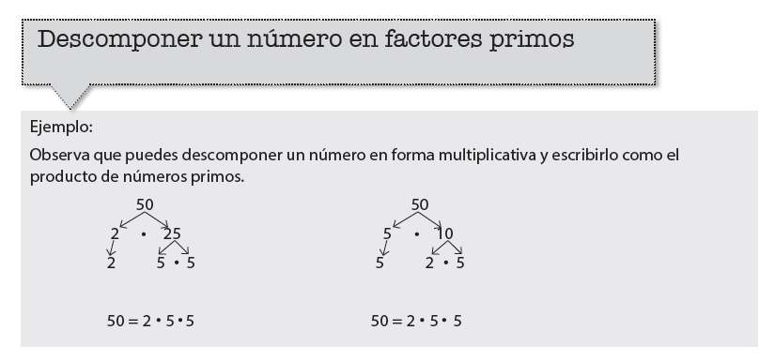

- Descompone los siguientes numeros en factores primos.
a. 48 b. 77 c. 27

48= __________ 77 = __________ 27= _________
d. 18 e. 63 f. 32

18= __________ 63= __________ 32= ________
- Descompone de dos formas diferentes los siguientes números en factores primos
a. 30 30

30 = ___________ 30 = ___________

b. 36 36

36 = ____________ 36 = ____________

c. 90 90

90 = ____________ 90 = ____________

- Observa que todas estas multiplicaciones corresponden a la descomposición del número 60 en números primos. Resuélvelas y muestra las diferentes combinaciones multiplicativas de 60.

a. ( 2 • 2 ) • ( 3 • 5 ) b. ( 2 • 5 ) • ( 2 • 3 ) c. ( 2 • 3 • 5 ) • 2
4 • 15
60

d. (2 • 2 • 3) • 5 e. (2 • 2 • 5 ) • 3

